Área do conhecimento: Ciências
Ano: 7º Ano EMEF Taquara Branca Agenor Miranda da Silva
Professor: Maria Victoria Baptista Palmero
Data: 08 a 19 de março de 2021

AS ATIVIDADES TAMBÉM ESTÃO SENDO POSTADAS NOS GRUPOS DE WHATSAPP DA ESCOLA, ONDE ESTÃO ACONTECENDO AS CORREÇÕES. OS PLANTÕES DE DÚVIDAS ESTÃO ACONTECENDO ON-LINE PELO APLICATIVO GOOGLE MEET. OS LINKS DE ACESSO PARA ESSES ENCONTROS SÃO POSTADOS NO GRUPO DE WHATSAPP SEMPRE COM ANTECEDENCIA.
Vulcões
Os vulcões são estruturas geológicas que representam um tipo de montanha, geralmente em forma de cone, que possui uma abertura na crosta terrestre.
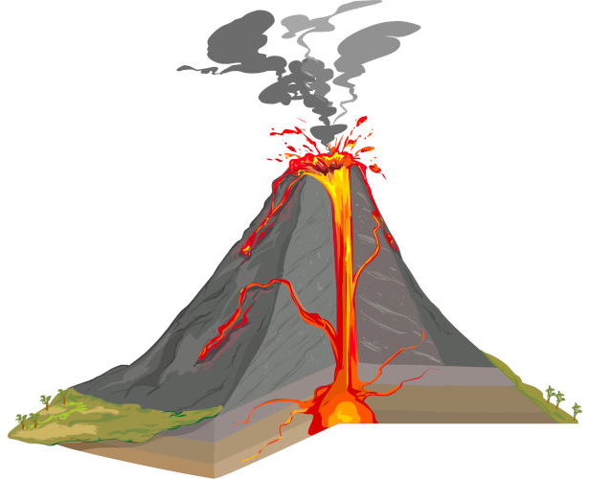
https://www.google.com/url?sa=i&url=https%3A%2F%2Fbrasilescola.uol.com.br

O processo de vulcanismo, oriunda do encontro e movimento das placas tectônicas, é mais comum nas regiões litorâneas. Vale destacar que o Chamado “Círculo de Fogo do Pacífico” reúne cerca de 80% dos vulcões do mundo e o “Círculo de Fogo do Atlântico, os 20% restante.

Erupção Vulcânica
São nas falhas tectônicas da crosta terrestre que os vulcões surgem, na medida em que o magma (rochas derretidas presentes no interior da terra) é expelido com imensa pressão, liberando gases, vapor d’água, poeira, cinzas e lavas na atmosfera.
Dessa forma, na atmosfera o magma (que passa se chamar lava), resfria formando as chamadas rochas magmáticas (ígneas). Importante destacar que a temperatura da lava varia de 650 a 950 °C podendo chegar a 2 mil °C. A atividade vulcânica pode causar destruições em massa, além de gerar mudanças climáticas.
https://www.todamateria.com.br/vulcao/
Após leitura, interpretação do texto e esclarecimento das dúvidas de vocabulário, pesquise os itens abaixo:
- Como ocorre a formação de um vulcão?
- Por que é tão irregular a distribuição dos vulcões pelo mundo?
- Quais são os vulcões ativos, ainda hoje, no mundo?
- Por que no Brasil não há vulcões ativos?

BOM TRABALHO!!!

REGISTRO SEMANAL DAS AULAS SUSPENSAS NOS TERMOS DO DECRETO N° 4369/2020, COM ATIVIDADES REALIZADAS DE FORMA NÃO PRESENCIAL MEDIADA.

NÃO DEIXEM DE ENVIAR AS ATIVIDADES PARA A PROFESSORA PELO WHATSAPP, PARA ELA FAZER A CORREÇÃO E DAR UMA DEVOLUTIVA.

